NO SE PRODUJERON LESIONADOS CON PÓLVORA EN PASTO, DURANTE CELEBRACIÓN DE NOCHE BUENA
El alcalde de Pasto Pedro Vicente Obando Ordóñez, reconoció el juicioso trabajo que han venido desarrollando de manera articulada las autoridades en el municipio, mediante operativos de control y prevención que han permitido celebrar una nuche buena, con tranquilidad y sin casos de lesionados con pólvora. El año pasado esta misma celebración, dejó un caso de un niño de 5 años lesionado.
El mandatario local destacó también el comportamiento ciudadano, “que ha comprendido que se puede celebrar la navidad sin necesidad de usar elementos que contengan pólvora”. Destacó que la denuncia ciudadana le ha permitido a la Policía a la fecha, hacer importantes decomisos de este tipo de elementos y así mismo sancionar a las personas que incurrieron en comportamientos relacionados a la manipulación, comercialización o distribución de pólvora.
Invitó a toda la ciudadanía a mantener este comportamiento de autocuidado para la celebración del 31 de diciembre, lo mismo que a las autoridades a redoblar sus esfuerzos. “Hay que felicitar a nuestra Policía Metropolitana, por esa excelente labor que han venido cumpliendo, pero no podemos bajar la guardia para este 31 de diciembre”.
Por su parte la Secretaria de Salud de Pasto, Diana Paola Rosero, confirmó que hasta las 4:00 pm de este martes 25 de diciembre, la Oficina de Vigilancia en Salud Pública de dicha dependencia, NO reportó casos de lesionados con pólvora, tras la celebración de la noche buena.
Así mismo recordó que hasta la fecha en Pasto, dentro del periodo de vigilancia intensificada que comenzó desde el pasado 1 de diciembre de 2018 y se extenderá hasta mediados del mes de enero de 2019, se registran los dos casos presentados durante la celebración de la noche de las velitas del pasado 7 de diciembre.
Por su parte la Policía Metropolitana de San Juan de Pasto reportó que en lo que va corrido del mes de diciembre, se han impuesto 39 comparendos a personas que han intentado distribuir, comercializar, manipular o transportar elementos elaborados con pólvora. Así mismo que este lunes 24 de diciembre funcionarios adscritos a la Seccional de Investigación Seccional de Pasto, lograron la incautación de 3.968 elementos elaborados con pólvora (cuetes y papas), en una vivienda del barrio Corazón de Jesús, de la Comuna 10 de Pasto. Estas incautaciones que comenzaron el pasado 14 de diciembre, en diferentes sectores de la ciudad, han permitido a la fecha la incautación de más 2 toneladas de este tipo de elementos, gracias a la denuncia ciudadana.
Las denuncias pueden hacerse a la línea 123 de la Policía Nacional y al número celular 3203225544.
Ilumina la Vida, Vívela sin pólvora
Información: Secretaria de Salud Diana Paola Rosero. Celular: 3116145813 dianispao2@msn.com

Somos constructores de paz

ALCALDE DE PASTO ENTREGÓ NUEVAS MOTOCICLETAS A PERSONAL OPERATIVO DE TRÁNSITO
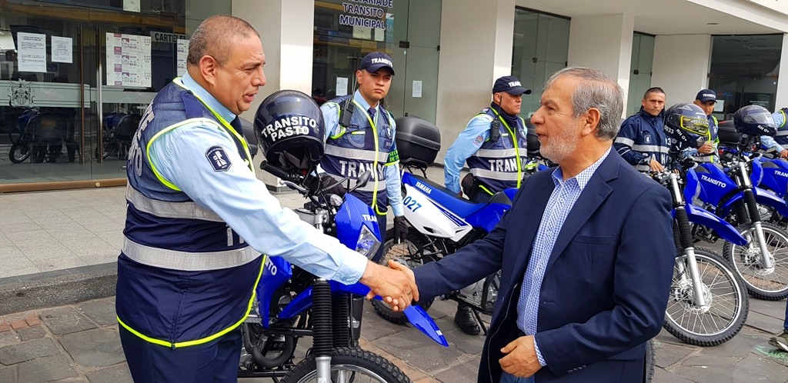
El alcalde Pedro Vicente Obando, junto al secretario de Tránsito Luis Alfredo Burbano, hicieron entrega de manera oficial este sábado 22 de diciembre, de nueve motocicletas al personal operativo, para fortalecer sus labores de control y regulación de la movilidad en la ciudad.
El alcalde explicó que en la adquisición de estos vehículos se invirtieron 204 millones de pesos y agregó que serán una herramienta de suma importancia para apoyar el trabajo que diariamente realiza el personal de tránsito en las vías de la ciudad. “La labor de los agentes es difícil y muchas veces incomprendida por los ciudadanos, pero sin duda es fundamental para garantizar el orden y la movilidad en el municipio”, expresó el mandatario.
Por su parte el secretario de Tránsito dijo que las nuevas motocicletas, que cuentan con un cilindraje de 250 cc, documentos y seguros respectivos, ya entraron en funcionamiento desde este sábado y anunció que para 2019 se compararán igual número de vehículos en aras de modernizar el parque automotor de esta dependencia.
El funcionario indicó además que para enero próximo se realizará la vinculación temporal de 10 nuevos agentes de tránsito y de personal de apoyo, con el fin de atender de mejor manera los múltiples requerimientos que actualmente exige la ciudad en los temas de movilidad.
El subsecretario de Control Operativo, Miguel Antonio Lasso, manifestó que con la compra de las 9 motocicletas los agentes podrán realizar con mayor efectividad sus labores de control y prevención, que inician desde las 6:30 de la mañana y se extienden hasta las horas de la noche. “Estas herramientas nos ayudan a cumplir de mejor manera nuestro deber, que no es otro que garantizar la movilidad y salvaguardar la vida de todos los actores viales”, añadió.
Agentes de tránsito como Carlos López destacaron la entrega de las nuevas motocicletas y ratificaron su compromiso de realizar su trabajo en las calles y vías de Pasto de forma más oportuna.
Finalmente el secretario de Tránsito envió un atento llamado a los ciudadanos para que en estas festividades de Navidad y fin de año, no se presenten muertes por accidentes de tránsito. “Disminúyannos el uso de nuestro vehículos, especialmente en el centro de la ciudad; respetemos todas la normas de tránsito, atendamos el llamado de los agentes y no arriesguemos nuestra vida, pues lamentablemente en la última semana ya son cuatro las personas fallecidas por siniestros viales”, concluyó.
Información: Secretario de Tránsito, Luis Alfredo Burbano Fuentes. Celular: 3002830264
Somos constructores de paz

CELEBRACIÓN DE NOCHEBUENA EN PASTO NO DEJÓ VÍCTIMAS FATALES POR ACCIDENTES DE TRÁNSITO
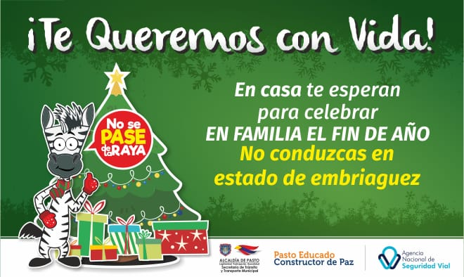
Con motivo de la celebración de la noche de Navidad este 24 diciembre, la Alcaldía de Pasto a través de la Secretaría de Tránsito y Transporte entregó un positivo balance sobre las actividades preventivas y operativas que se adelantan en la ciudad, reduciendo a cero el número de víctimas por accidentes de tránsito.
El coordinador de la Unidad de Policía Judicial de la dependencia, Edward Moncayo, explicó que si bien se presentaron 10 incidentes viales que dejaron 2 personas lesionadas y 4 casos de daños materiales, no hubo pérdida de vidas.
“Los controles que se están cumpliendo en toda la ciudad gracias al trabajo de la Subsecretaría de Seguridad Vial y Control Operativo y más de 90 agentes de Tránsito, así como el buen comportamiento de los conductores en la noche de Navidad, fueron fundamentales para obtener estos resultados positivos”, precisó el coordinador.
Asimismo, el personal operativo y de Seguridad Vial verifica que los vehículos circulen en óptimas condiciones mecánicas para que puedan movilizarse de manera segura y se minimicen los riesgos de causar accidentes. “Estas acciones se intensificarán para el 31 de diciembre, y para los días del Carnaval de Negros y Blancos”, explicó el coordinador de la UPJ.
Entre tanto el secretario de Tránsito y Transporte, Luis Alfredo Burbano, señaló que se están ubicando puestos de control a las afueras de discotecas, establecimientos nocturnos y en las vías de ingreso y salida de Pasto, entre otros puntos, en donde se trabaja de manera conjunta con Secretaría de Gobierno, Policía y Ejército Nacional, entre otras instituciones, con el fin de entregarles distintas recomendaciones a los conductores.
“El peor regalo que le podemos dar a nuestros seres queridos en estas festividades es vernos involucrados en accidentes que dejen lesionados o víctimas fatales. Así que la invitación es a celebrar con responsabilidad y mucha mesura”, añadió el secretario.
Cabe señalar que mientras en 2017 se presentaron 69 personas fallecidas por accidentes de tránsito, el reporte de 2018 hasta la fecha es de 51 víctimas fatales, es decir, una reducción del 26%.
Revise su vehículo
Por su parte el coordinador operativo, Juan Carlos Agreda, les recordó a los conductores que se movilizan por las vías de Pasto y el departamento con motivo de las vacaciones, la importancia de revisar el vehículo antes de emprender su viaje, verificar la documentación y el equipo de seguridad vial, respetar los límites de velocidad y las señales de tránsito, darle prioridad al peatón y al ciclista, y no parquear en vía pública para no generar congestiones.
Información: Secretario de Tránsito, Luis Alfredo Burbano Fuentes. Celular: 3002830264
Somos constructores de paz

SECRETARÍA DE SALUD PRESENTÓ EL INFORME DE LA GESTIÓN ADELANTADA DEL PROYECTO DE PREVENCIÓN DEL BAJO PESO AL NACER EN EL MUNICIPIO DE PASTO
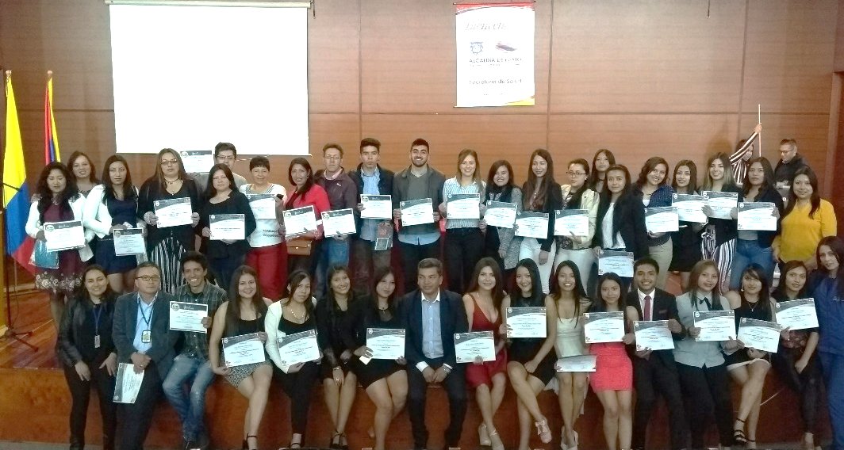
La Secretaria de Salud Diana Paola Rosero Zambrano, realizó la rendición de cuentas del Proyecto Bien – Nacer, con lo cual presentó el balance y explicó las acciones y estrategias de la gestión del programa. Este espacio permitió, además, exponer los productos realizados por las gestantes y graduar en ceremonia solemne, a los líderes sociales, docentes y profesionales de la salud que participaron en los diferentes talleres y curso dictados, dentro del marco de Proyecto para la prevención del bajo peso al nacer.
La Secretaria de Salud, explicó cada uno de los cuatro componentes del Proyecto Bien – Nacer:
Primer componente: Mejorado el acceso y calidad de los servicios de salud sexual y reproductiva:
- Se firmaron pactos éticos con el 90% de representantes, tanto de EPS como de IPS, donde consta la responsabilidad médica en la atención a las madres gestantes, desde la preconcepción, el embarazo y en el parto, a estos pactos se les hizo el respectivo seguimiento. Se realizaron visitas de asistencia técnica, a todas las IPS, que atienden partos, esto mejoró la prestación de servicios.
• Operativización de los servicios amigables para adolescentes y jóvenes, a través de la articulación con el sector educativo, mediante acciones pedagógicas y edición y entrega de material informativo a IPS, con cumplimiento del 80%.
• IPS públicas y privadas con implementación de cursos para preparación para el parto: Implementación y acompañamiento de cursos de preparación para la maternidad y la paternidad, en el Centro de salud Tamasagra, perteneciente a la red de la ESE PASTO y en la IPS privada Medfam, cumpliendo en el 100% con la actividad.
Segundo componente: Fortalecida la movilización social entorno a la prevención del bajo peso al nacer:
• Institucionalización del 16 de agosto, como el Día de la Prevención del bajo peso al Nacer en el Municipio de Pasto. En esta celebración, se socializó la investigación: “Caracterización de casos de Bajo Peso al nacer en el Municipio de Pasto”.
• Líderes comunitarios y veedores en Salud, formados como promotores de prevención del bajo peso al nacer.
• Madres comunitarias vinculadas a los programas madres Fami y CDI y mujeres del grupo de unidades centinelas, formadas como promotoras de la prevención del bajo peso al nacer.
• Jóvenes de la Plataforma Juvenil formados como promotores de la prevención del bajo peso al nacer.
• Líderes comunitarios participando de la ruta de prevención del bajo peso al nacer, apoyadas por el operador Fundación Abriendo Caminos, cubriendo el 100% de los sectores urbano y rural.
• Gestantes que reciben paquetes alimentarios: Se atiende con paquetes alimentarios, a 300 gestantes y lactantes en Convenio con Fundación Éxito, igualmente, se atienden con paquetes alimentarios a 350 gestantes beneficiarias directas del Proyecto.
Tercer componente: Implementadas acciones para mejorar el estado nutricional de las gestantes:
• Visitas domiciliarias a gestantes y lactantes, para verificar condiciones socioeconómicas y utilización del paquete alimentario.
• Gestantes con factor de riesgo y vulnerabilidad, incluidas en cursos de emprendimiento y fortalecimiento empresarial: panadería, manicure, tejidos, manualidades y decoración de eventos.
• Seguimiento a Gestantes, incluidas en los programas del Proyecto: Todas las gestantes recibieron asesoría en nutrición durante la gestación y planificación familiar postparto.
• Gestantes que reciben capacitación en guías alimentarias y nutricionales y aprovechamiento de los alimentos: Movilizado el sector educativo frente a la prevención del bajo peso al nacer.
Cuarto componente: Movilizado el sector educativo frente a la prevención del bajo peso al nacer.
• Gestantes y mujeres adolescentes de 13 a 18 años de establecimientos educativos, con tamizaje nutricional y con seguimiento a su estado nutricional, elaboración e implementado del Sistema de Reporte de Gestantes Escolarizadas por establecimientos educativos. Canalizados 56 casos de gestantes adolescentes, a quienes se realizó tamizaje y seguimiento nutricional.
• Establecimientos educativos con implementación de programas de prevención del embarazo y atención de gestantes adolescentes: Geo-referenciación de 23 establecimientos educativos a partir de la canalización de gestantes escolarizadas, para indicar acompañamiento especial para prevenir la deserción escolar.
• Establecimientos educativos con PESCC resignificados, en articulación con la Secretaría de Educación Municipal, se definieron elementos claves de lineamientos para resignificación de PESCC, a través de conversatorios.
• Material didáctico diseñado, editado y distribuido, como ayuda pedagógica para el aprendizaje de los derechos sexuales y reproductivos y cuidados durante la gestación.
• Establecimientos educativos que implementan el programa de servicio social con enfoque en prevención de embarazos y de bajo peso al nacer: Institución Educativa Municipal Ciudad de Pasto, con programa de servicio social, con enfoque de prevención de embarazos y de bajo peso al nacer. Grupo Semilleros.
• Gestantes estudiantes que reciben complemento alimentario durante la jornada escolar: entrega mensual de complemento alimentario en jornada escolar a 56 gestantes estudiantes.
• Establecimientos de educación superior, adelantan investigaciones en relación con el bajo peso al nacer: Universidad Mariana, a través del Observatorio de Enfermedades Crónicas, adelanta la investigación sobre “Caracterización de casos de Bajo Peso al nacer en el Municipio de Pasto”
• Institución Universitaria CESMAG, programa de psicología, realiza el análisis de riesgos psicosociales, e implementa encuentros lúdico-educativos para prevenir el bajo peso al nacer y el embarazo subsiguiente, en gestantes escolarizadas del municipio de Pasto.
• Prueba piloto en prevención de Anemia Ferropriva: Realizada prueba piloto de toma de hemoglobina para la prevención de anemia ferropriva, en estudiantes femeninas de 10 a 13 años de la Institución Marco Fidel Suarez.
• Foro de experiencias exitosas y de resignificación de Proyecto de Educación Sexual y Construcción de Ciudadanía: Foro “Derechos Sexuales Y Reproductivos Por Un Bien Nacer”, con la participación especial del profesor Luis Miguel Bermúdez – Premio Compartir Al Maestro 2017. Se contó con la asistencia de 120 personas.
La funcionaria agregó que, en cuanto al presupuesto se programaron $812. 824.473 de los cuales se ha ejecutado: $684.731.377, y el cumplimiento está en un 84.24%.
Al final de la presentación, el Concejal Erick Velasco destacó el papel de la secretaría de salud y desde luego, el de los veedores, al poner en primer lugar de la agenda pública de esta Administración, la lucha contra el bajo peso al nacer; resalta que hay cosas por mejorar en este primer programa de prevención de bajo peso, pero su balance es positivo y enfatizó que hay que seguir apostando por su reducción y resalta que estarán, los concejales, al tanto del devenir de esta programa, pidiendo más recursos para ser fortalecido y para que tenga el alcance que hasta ahora se ha presentado en esta rendición de cuentas. Afirmó que los concejales han destacado la iniciativa de convertir este Programa en política pública, y que acompañarán en la construcción de la misma.
Por su parte, la Doctora Stella Cepeda, representante de la veeduría ciudadana, aseveró que el balance de esta rendición de cuentas fue bueno, a pesar de que los números muestran que se ha disminuido en dos casos este año, a diferencia de los casi 50 del año pasado; hay que recordar que el número de partos también disminuyó, pero lo importante de esto, es que se está haciendo conciencia, tanto en las madres como en la ciudadanía, de que este es un Proyecto social, que está construyendo el futuro de la vida de los niños que todavía no han nacido. La Veedora aclaró que al ser un proyecto pionero, hay equivocaciones, pero se han ido corrigiendo. De la misma manera, espera que el año entrante, a través del Concejo, se vuelva política municipal, para logar continuidad.
La Veedora comentó con satisfacción y refiriéndose a las embarazadas que asistieron y a los niños que estuvieron presentes durante esta rendición, que las ve bien de salud, y que “los niños se los ve y se los siente despiertos, muy bonitos, de tal manera que ese es un trabajo que ya se comenzó a ver, pero es un trabajo de largo aliento”.
A este evento asistieron Socorro Basante, Álvaro Figueroa y Erick Velasco, concejales del municipio de Pasto, los veedores en salud, las madres gestantes y lactantes y comunidad en general, quienes pudieron verificar de primera mano, los avances y el buen manejo que se le ha dado a los recursos asignados para el desarrollo del Proyecto.
Información: Secretaria de Salud Diana Paola Rosero. Celular: 3116145813 dianispao2@msn.com

Somos constructores de paz
ALCALDÍA DE PASTO INVITA A PARTICIPAR EN ‘CANTO AL AGUA’, ESTE 28 DE DICIEMBRE
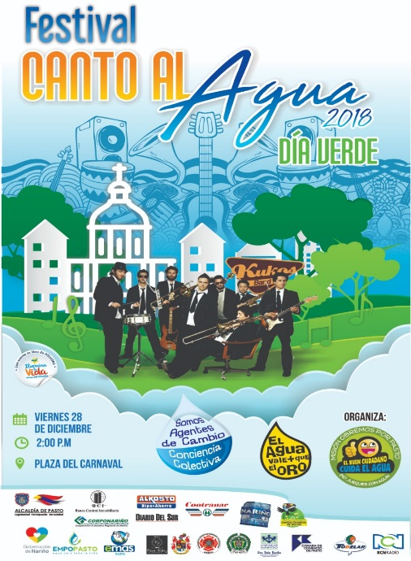
Este 28 de diciembre en la Plaza del Carnaval a partir de las 2:00 de la tarde se llevará a cabo el Festival Canto al Agua, donde las instituciones públicas y privadas aúnan esfuerzos para concientizar a la comunidad sobre el buen uso del agua y evitar su desperdicio por medio de actividades lúdicas y educativas en favor del medio ambiente.
En esta jornada se presentarán cuentos, poesías, canciones, grupos musicales, como: ‘Kukos Band’ de la ciudad de Medellín, y por primera vez, reggae, rock, ska, entre otros; obras de teatro y diversas actividades culturales que fomentan y mantienen el compromiso de la comunidad por preservar el recurso del agua; a cargo de las diferentes instituciones públicas y privadas que, en este día, además realizarán el ‘Ciclo Carnaval’ y ‘Arcoíris en el Asfalto’ en la conocida ‘Calle del Colorado’.
Alberto Quintero, director ejecutivo de la Fundación Misión Obremos por Pasto, indicó que el propósito de la jornada es sensibilizar a la comunidad, “ya sabemos que el agua se está acabando en el planeta y tenemos cantidad de problemas ambientales por efectos del cambio climático, entonces el propósito como impulsores de este día es continuar sensibilizando a la ciudadanía, explicarle por qué debemos cuidar los recursos hídricos y hacer un buen uso de ellos”.
El proyecto ‘Día Verde, Canto al Agua’, fue institucionalizado mediante el acuerdo municipal 030 del 5 de noviembre de 2016 por la actual Administración Municipal después de surtirse los debates en el Concejo Municipal, propuesta realizada por director ejecutivo de Obremos por Pasto, Alberto Quintero Arturo.
En ese acuerdo, las instituciones públicas y privadas se comprometieron a impulsar y sensibilizar a la comunidad con actividades lúdicas, educativas y deportivas con el objetivo de generar conciencia colectiva para evitar el despilfarro de Agua.
Somos constructores de paz

SECRETARÍA DE TRÁNSITO INTENSIFICA OPERATIVOS DE PREVENCIÓN Y CONTROL CON MOTIVO DE NAVIDAD, FIN DE AÑO Y CARNAVAL
Con el objetivo de prevenir siniestros viales y contribuir a la seguridad de todos los actores de la movilidad, la Alcaldía de Pasto a través de la Secretaría de Tránsito y otras autoridades, intensifican en esta época de Navidad, fin de año y Carnaval de Negros y Blancos. los operativos de prevención y control en distintos sectores de la ciudad.
El coordinador operativo, Juan Carlos Agreda, dijo que un grupo de más de 90 agentes de tránsito, que cubren el horario diurno y nocturno, verifican que los conductores porten todos sus documentos al día (SOAT, revisión técnico-mecánica y licencias de conducción y tránsito), acaten las señales de tránsito, como no exceder los límites de velocidad ni conducir en estado de embriaguez.
Indicó también que se inspeccionará los vehículos, para que circulen en óptimas condiciones mecánicas y se movilicen de manera segura, minimizando los riesgos de accidentes. “Estas acciones se intensificarán para el 24, 28 y 31 de diciembre, así como para los días de carnaval”, precisó.
Por su parte el secretario de Tránsito y Transporte, Luis Alfredo Burbano, señaló que se ubicarán puestos de control a las afueras de discotecas, establecimientos nocturnos y en las vías de ingreso y salida de Pasto, entre otros puntos, en donde se trabajará de manera conjunta con Secretaría de Gobierno, Policía y Ejército Nacional, entre otras instituciones.
“Creo que el peor regalo que le podemos dar a nuestros seres queridos en estas festividades es vernos involucrados en accidentes que dejen lesionados o víctimas fatales. Así que la invitación es a celebrar con responsabilidad y mucha mesura”, añadió el secretario.
Sanciones por conducir en estado de embriaguez
La Ley 1696 del 19 de diciembre de 2013 establece sanciones penales y administrativas a la conducción bajo el influjo del alcohol u otras sustancias psicoactivas. Las multas por estas infracciones para 2018 van desde $2.344.230 hasta $37.507.680, inmovilización del vehículo y la suspensión temporal o definitiva de la licencia de conducción del infractor, dependiendo del grado de embriaguez y si se configura la reincidencia en la falta.
Información: Secretario de Tránsito, Luis Alfredo Burbano Fuentes. Celular: 3002830264
Somos constructores de paz

ALCALDÍA DE PASTO EMITE DECRETO 0463, QUE FIJA LAS NUEVAS TARIFAS PARA EL SERVICIO DE TRANSPORTE PÚBLICO TIPO TAXI
A través del Decreto 0463, la Alcaldía de Pasto fija a partir de este jueves 20 de diciembre, las nuevas tarifas para la prestación del servicio público de transporte terrestre automotor individual de pasajeros en vehículos taxi, para las zonas urbana y rural del municipio. El cumplimiento de esta medida será vigilado por la Secretaría de Tránsito y Transporte del Municipio.
El secretario (e) de Tránsito, Luis Armando Merino, hizo un llamado a las empresas, propietarios y conductores de los vehículos tipo taxi que circulan en el municipio para que acaten las nuevas tarifas, advirtiendo que los incrementos irregulares se sancionaran conforme a las disposiciones legales vigentes.
“Si algún usuario es víctima de cobros excesivos o la mala prestación del servicio de taxi, puede dar a conocer estas denuncias efectuando el trámite correspondiente a las líneas 127, 7219750 o al correo electrónico movilidad@transitopasto.gov.co”, explicó el funcionario.
El Decreto 0463 también le ordena a las empresas, propietarios y taxistas, fijar en las tarjetas de control las nuevas tarifas, las cuales deben exhibirse en lugares de los automotores que sean visibles para los pasajeros. “La Secretaria de Tránsito y Transporte Municipal vigilará y velará por el cumplimiento del presente acto administrativo”, agregó el secretario (e).
De acuerdo con este acto administrativo las tarifas de las carreras quedaron así:
TIPO DE CARRERA | TARIFA EN PESOS ($)
Carrera de barrio no periférico a otro no periférico, denominada carrera ordinaria o normal. | 4.800
Carrera desde barrio no periférico a barrio periférico o viceversa, denominada carrera especial | 5.400
Carrera de barrio periférico a barrio periférico, denominada carrera súper (en su recorrido pasa o bordea el anillo céntrico de la ciudad) | 6.000
Expreso al aeropuerto (Se aplica desde la salida al norte- Chapultepec) | 40.000
Pasaje al aeropuerto por persona | 10.000
TIPO DE CARRERA | TARIFA EN PESOS ($)
Recargo por servicio puerta a puerta | 600
Recargo por Dominical y Festivos | 400
Recargo nocturno. Aplica de 9:00 p.m., a 5.30 a.m. | 400
Para efectos de la aplicación de la tarifa y la definición de los diferentes tipos de carreras, son barrios periféricos los siguientes:
NOROCCIDENTE: Villa Campestre (salida a Genoy), EI Aljibe, Condominio Morasurco. NORTE: Sol de Oriente, Portal de Aranda, Sindagua. NORORIENTE: EI Manantial, Villas del Viento. ORIENTE: Caicedonia, Arnulfo Guerrero. SURORIENTE: La Paz, Villa Docente, EI Rosario, Urbanización La Minga. SUR: Altos de Chapalito, Chapal. SUROCCIDENTE: Gilberto Pabón. OCCIDENTE: Altos de Las Mercedes, Villa de Los Ríos, Mijitayo Alto, CAM Anganoy, Gualcaloma y Altavista.
Para efectos del cobro de la carrera súper, entiéndase aquella que se realiza entre barrios periféricos y cuyo recorrido pasa o bordea el anillo céntrico de la ciudad, comprende los siguientes sectores:
La Avenida Panamericana desde el Monumento al Campesino hasta la glorieta de La Transparencia; Avenida de los Estudiantes desde la glorieta De la Transparencia hasta la carrera 32; Calle 20 desde carrera 32 hasta carrera 21 A (Sector La Panadería); calle 21 desde la carrera 21 A (Sector La Panadería) hasta carrera 19; Calle 22 (Avenida Colombia) desde carrera 19 hasta carrera 9 (Avenida Chile), Carrera 9 desde calle 22 hasta la glorieta del Estadio Libertad y de la Glorieta Estadio Libertad hasta monumento al Campesino.
Tarifas para los 17 corregimientos, teniendo como punto de referencia o salida del servicio de taxi el municipio de Pasto:
PUNTO DE REFERENCIA | DISTANCIA | VALOR CARRERA
PASTO-EL ENCANO | 27. 1 km | $30.800
PASTO-GENOY | 15.7 km | $17.200
PASTO- LA CALDERA | 22.5 Km | $24.400
PASTO-LA LAGUNA | 11.3 km | $12.300
PASTO-CABRERA | 11.6 km | $12.500
PASTO-MAPACHICO | 11.7 km | $12.700
PASTO-MOCONDINO | 9.2 km | $10.000
PASTO-CATAMBUCO | 9.8 km | $12.000
PASTO-SAN FERNANDO | 10.1 km | $11.000
PASTO-JONGOVITO | 6.5 km | $7.000
PASTO-OBONUCO | 7.4 km | $8.100
PASTO-GUALMATÁN | 9.8 km | $10.600
PASTO-SANTA BÁRBARA | 22.7 km | $24.600
PASTO-BUESAQUILLO | 6.1 km | $6.600
PASTO-MORASURCO | 13.3 km | $14.400
PASTO-EL SOCORRO | 28.2 km | $30.500
PASTO-JAMONDINO | 5.8 km | $6.200

Amplíe más información del Decreto 0463 en el siguiente link: http://www.pasto.gov.co/index.php/decretos/decretos-2018?download=13509:decreto_0463_11_dic_2018
Información: Subsecretario de Movilidad, Luis Armando Merino, celular: 3205724878.
Somos constructores de paz

LA ALCALDÍA DE PASTO INFORMA QUE ESTÁ ABIERTA LA CONVOCATORIA DE DESIGNACIÓN DE LISTA DE ELEGIBLES DE CURADORES URBANOS A NIVEL NACIONAL
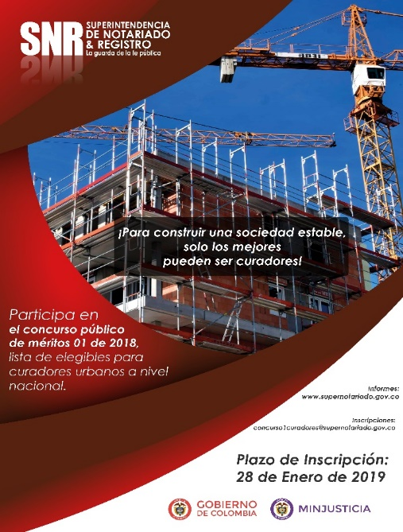
La Alcaldía de Pasto a través de la Secretaría de Planeación Municipal informa que la Superintendencia de Notariado y Registro lleva a cabo la “Convocatoria Concurso Público de Méritos No. 001 de 2018, para la Conformación de la Lista de Elegibles para la Designación de Curadores Urbanos”, cuyo término de inscripción para la participación en el concurso se encuentra vigente hasta el 28 de enero del año 2019.
La convocatoria está dirigida a profesionales de la arquitectura, ingeniería civil, abogados o en áreas de las ciencias sociales, económicas o de la administración y posgrados en derecho urbano, urbanismo, políticas de suelo, planificación territorial, regional o urbana, quienes deben cumplir con los requisitos establecidos en el artículo 22 de la Ley 1796 de 2016.
A nivel nacional son 35 los Municipios seleccionados para la convocatoria realizada en cumplimiento de lo dispuesto en la Ley 1796 de 2016, entre los que se encuentran: Armenia, Barranquilla, Bello, Bogotá, Bucaramanga, Buenaventura, Buga, Cali, Cartagena, Cúcuta, Duitama, Envigado, Floridablanca, Girón, Ibagué, Itagüí, Manizales, Medellín, Montería, Neiva, Palmira, Pasto, Pereira, Piedecuesta, Popayán, Puerto Colombia, Santa Marta, Sincelejo, Soacha, Sogamoso, Soledad, Tuluá, Tunja, Valledupar y Villavicencio.
Para los interesados que quieran inscribirse y participar en el concurso, los requisitos para ser designado curador son:
a. Ser ciudadano colombiano en ejercicio o extranjero residente legalmente en el país, no mayor de 65 años y está en pleno goce de los derechos civiles de acuerdo con la Constitución Nacional y las leyes civiles.
b. Poseer título profesional de arquitecto, ingeniero civil, abogado o en áreas de las ciencias sociales, económicas o de la administración y posgrado en derecho urbano, urbanismo, políticas de suelo, planificación territorial, regional o urbana, y la correspondiente matrícula, tarjeta o licencia profesional, en los casos de las profesiones reglamentadas.
c. Acreditar una experiencia laboral mínima de diez años en el ejercicio de actividades de desarrollo o planificación urbana.
d. No estar incurso en algunas de las causales de inhabilidad determinadas en la ley.
e. Acreditar la colaboración del grupo interdisciplinario especializado que apoyará la labor del curador urbano.
f. Inscribirse y aprobar el concurso de designación de curadores urbanos de que trata la ley.
La información adicional para la presente convocatoria se puede adquirir a través de la página web www.supernotariado.gov.co
Información: Luis Armando Burbano, Secretario de Planeación Municipal, celular 3147973475
Somos constructores de paz

SECRETARÍA DE GOBIERNO INFORMA A TODA LA CIUDADANÍA QUE LOS SERVICIOS OFRECIDOS EN EL PUNTO DE ATENCIÓN A VÍCTIMAS SON GRATUITOS
La alcaldía de Pasto a través de la Secretaría de Gobierno informa a la comunidad que los servicios prestados por parte de esta dependencia como por el programa de atención a víctimas son completamente gratuitos, así lo indicó el Subsecretario de convivencia y Derechos Humanos Víctor Hugo Domínguez, y explicó que no existe ningún tramitador externo que desarrolle gestiones dentro de la dependencia. “La Secretaría de Gobierno cuenta con un personal profesional el cual tiene la obligación de prestar los servicios institucionales de manera gratuita, hacemos un llamado para que se haga caso omiso a personas que se hacen pasar por tramitadores para aprovecharse económicamente de la gente”.
Información: Secretaria de Gobierno, Carolina Rueda Noguera celular: 3137652534
Somos constructores de paz

Oficina de Comunicación Social
Alcaldía de Pasto

